GUÍA DE CONTENIDOS
FABRICACIÓN DE PROTOTIPO DE UNA MATRIZ DE CORTE

Esta guía de contenidos tiene por objetivo introducir a las tecnologías de manufactura aditiva, incluyendo el proceso de impresión en 3D, las partes de una impresora 3D, y el uso de un software de corte para la configuración de parámetros de fabricación de piezas y prototipos mediante el uso de esta tecnología. Adicionalmente, se incluye una sección dedicada a la elección de una prensa excéntrica para una matriz de corte, considerando cálculos teóricos fundamentales.

Esta guía te ayudará a realizar otras actividades que se proponen más adelante, en las que deberás analizar y fabricar prototipos de una matriz de corte en una impresora 3D, según los aprendizajes esperados y criterios de evaluación que se exponen a continuación.

OBJETIVO DE  LA ACTIVIDAD | Fabricar un prototipo de matriz de corte para la obtención de una moneda de latón, mediante el diseño de la matriz en el módulo de Diseño y Dibujo de Moldes y Matrices
OBJETIVOS DE  APRENDIZAJE  GENÉRICO | B - C - I - K
APRENDIZAJE  ESPERADO | AE2. Fabrica matrices utilizando tecnologías de manufactura aditiva, considerando las especificaciones técnicas del diseño y las normas de matricería.
CRITERIOS DE  EVALUACIÓN | 2.1 Prepara máquinas de manufactura aditiva, para la fabricación de partes y piezas de una matriz de corte, considerando especificaciones técnicas del diseño.  2.2 Fabrica partes y piezas de una matriz de corte, utilizando máquinas de manufactura aditiva.

TEMA N°1: FABRICACIÓN MEDIANTE MANUFACTURA ADITIVA
¿Qué es la manufactura aditiva?
La manufactura aditiva (o fabricación aditiva) forma parte de los pilares sobre los cuales se ha desarrollado la llamada industria 4.0. Esta revolucionaria tecnología permite producir objetos sólidos a partir de la adhesión de materiales, depositando el material (plástico o metal) capa a capa de manera controlada. Esta técnica, llamada comúnmente como Impresión 3D, permite fabricar objetos con formas personalizadas, las cuales son modeladas previamente mediante programas de diseño asistido por computadora (CAD).
A diferencia de los procesos clásicos de mecanizado de piezas, los cuales, basan su principio de funcionamiento en la remoción de material o arranque de viruta, la impresión 3D permite fabricar piezas sin la necesidad de elementos de utilería, ni herramientas especiales. Además, permite obtener las piezas hasta un 90% más rápido, y genera una cantidad considerablemente menor de desechos.
La manufactura aditiva la componen una serie de tecnologías en crecimiento, las cuales presentan pequeñas variantes con relación al tipo de materiales a utilizar para producir las piezas. Se muestra en la Tabla 1 algunas de las tecnologías comúnmente utilizadas.

Tabla 1. Tecnologías de Impresión 3D
TIPO | TECNOLOGÍA | MATERIALES
Extrusión | Modelado por deposición fundida (FDM) | Termoplásticos
Granulado | Sinterizado directo de metal por láser (DMLS) | Casi cualquier aleación
 | Fusión por haz de electrones (EBM) | Aleaciones de titanio
 | Sinterizado selectivo por láser (SLS) | Termoplásticos, polvos metálicos, polvos cerámicos
Fotoquímicos | Estereolitografía (SLA) | Fotopolímeros
Fuente: Creación propia, adaptada de Wikipedia

En el desarrollo de esta actividad nos basaremos en el Modelado por deposición fundida (FDM), ya que es una de las tecnologías más estudiadas y desarrolladas del sector, además de presentar el mayor potencial debido a la amplia gama de materiales disponibles.

Modelado por deposición fundida (FDM)
En el modelado por deposición fundida, es uno de los métodos de fabricación destinado a la fabricación de prototipos y piezas de pequeña escala. Su funcionamiento se basa en la extrusión y depósito de material en forma de capas, las cuales se adhieren entre sí y conforman una geometría.

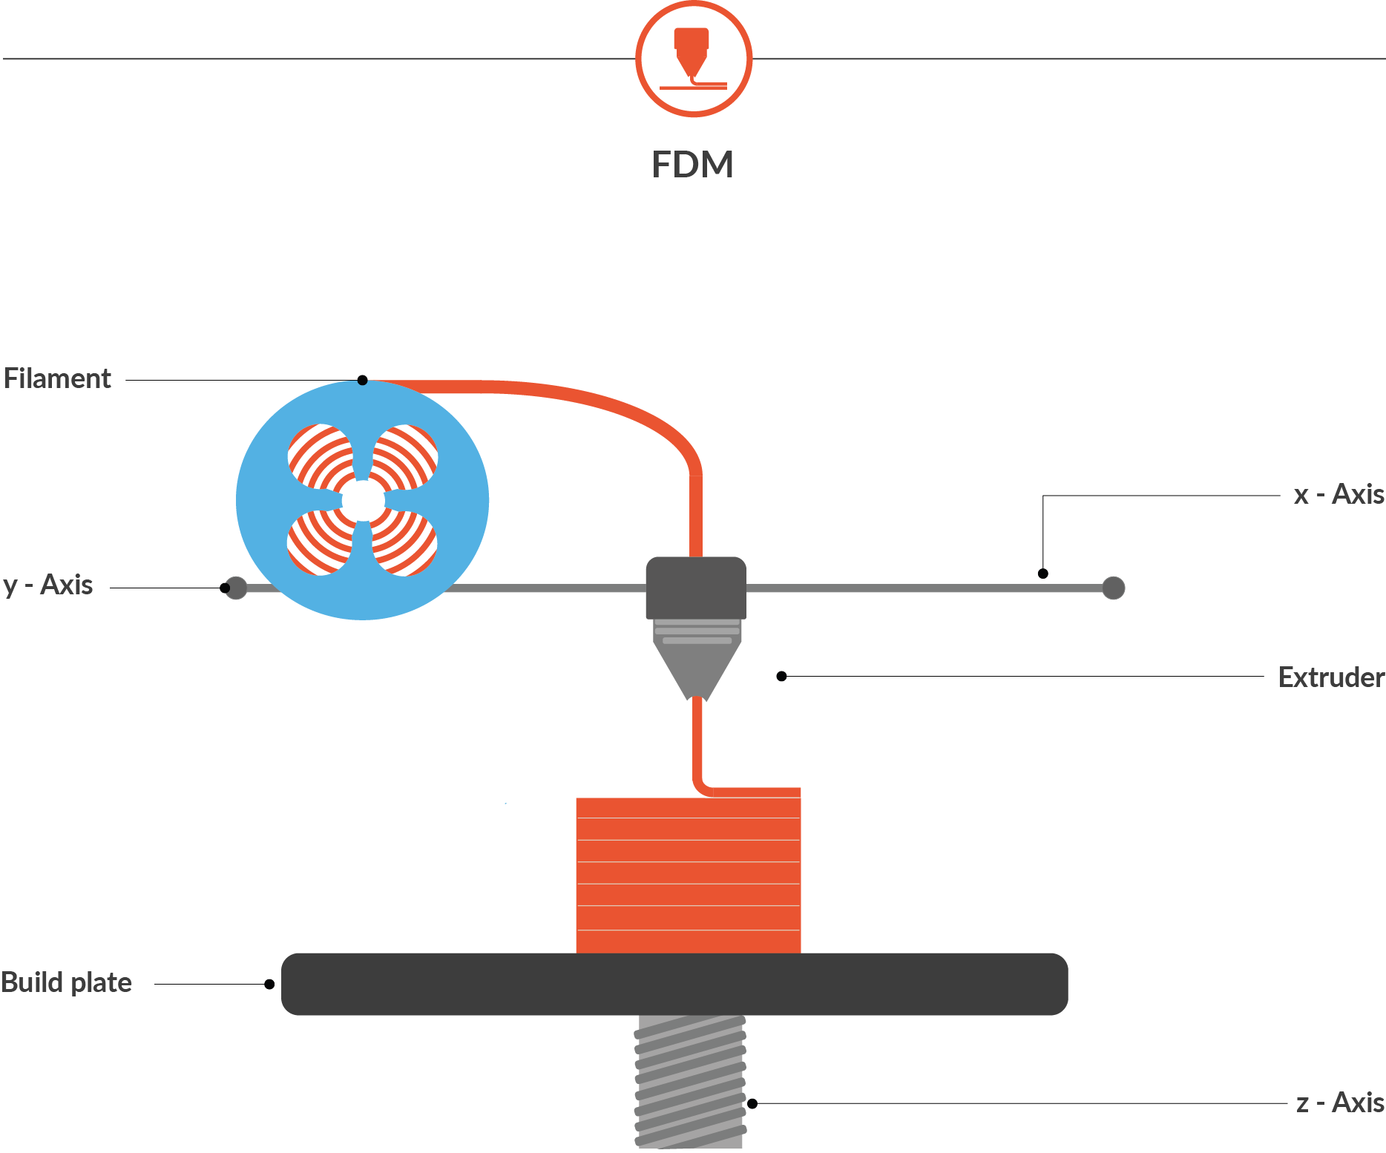
Figura 1. Bosquejo de funcionamiento impresión mediante FDM

Fuente: https://druckwege.de/en/home-en/technology/fused-deposition-modelling-fdm

Proceso de impresión en impresora 3D
- El material (principalmente presentado en forma de filamentos y enrollados en bobinas), es introducido en una boquilla de extrusión.
- La boquilla de extrusión se calienta y funde el material.
- Se deposita el material de forma controlada sobre una base. Dados los parámetros de fabricación asignados y la geometría a fabricar, el extrusor se va moviendo únicamente en el eje X, la base o “cama caliente” se mueve en el eje Y, y los pilares sobre los cuales descansa el extrusor se mueve en el eje Z. También existen formatos de impresoras 3D en donde es la base la cual realiza el movimiento en el eje Z.
- El material fundido se enfría y se solidifica, obteniendo la pieza final.
El sistema por el cual se mueven los componentes de una impresora 3D, es controlado por un ordenador, en donde se hace uso de un software para controlar los parámetros más importantes a considerar en la fabricación de una pieza mediante esta tecnología.

Partes de una impresora 3D
En general, una impresora 3D se puede dividir en las siguientes partes:
- Bobina: Elemento de sujeción del material presentado en forma de filamento. Normalmente se puede encontrar en la parte superior de la impresora, o también puede encontrarse por uno de sus lados.
- Extrusor: Controla con precisión el material depositado. Arrastra y luego extruye el material fundido.
- Cabezal o Hotend: Elemento que funde el filamento. Contiene elementos que controlan la temperatura a la cual se fundirá el plástico u otro material.
- Electrónica: La impresora tiene una serie de elementos electrónicos que permiten el control de los elementos mecánicos que la componen y el funcionamiento de la impresora en sí. Incluye un procesador de ejecución de programas, drivers de control de motores, y controles de los elementos térmicos de la impresora.
- Fuente alimentación: Proporciona la energía eléctrica a la impresora.
- Cama o base: Superficie sobre la cual se construirá la pieza. Generalmente las impresoras 3D traen consigo la opción de calentar la cama, lo que ayuda considerablemente a la adhesión del material.

- Display: Normalmente una pantalla LCD o TFT, que permite mostrar el estado de la impresión, el tiempo restante y el porcentaje de avance. Además permite interactuar con la impresora, ya que se dispone normalmente con una botonera, o puede ser que la pantalla sea táctil.

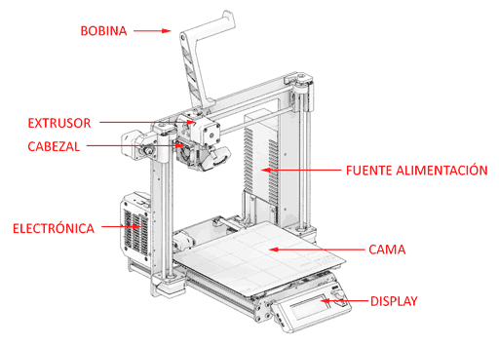
Figura 2. Partes de una impresora 3D.

Fuente: https://www.luisllamas.es/partes-de-una-impresora-3d-fff/

Uso de software de corte para manufactura aditiva
Un software de corte no es nada más que un software que “corta” o “lamina” la pieza a fabricar en capas. Actúan como intermediarios entre el modelo en 3D y la impresora 3D, transformando el modelo en una serie de capas y genera un archivo en código G. El código G es el lenguaje en el que se comunica la impresora, y con el cual, recibirá la información necesaria para saber qué hacer (por dónde moverse, a qué temperatura calentar el material, de qué forma lo quiero rellenar, entre tantas otras), por lo tanto, es necesario proporcionarle información en este mismo lenguaje. Esta “traducción de la información” la realizan los softwares de corte.
Existen de muchos tipos, enfocados a usuarios que tengan un nivel de conocimiento básico, a niveles de conocimientos medios, y niveles avanzados. En esta guía de contenidos aprenderás a utilizar uno de los softwares gratuitos más utilizados en el mundo, y mediante el cual, sabrás configurar una impresora 3D para que realice las acciones que creas más convenientes. Hablamos del software Ultimaker Cura.

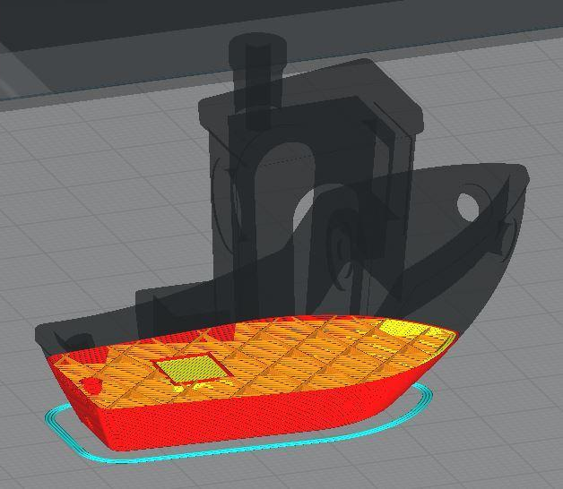
Figura 3. Corte o laminación de una pieza en Ultimaker Cura.
Fuente: Elaboración propia, software Ultimaker Cura.

Configuración de parámetros de impresión - Ultimaker Cura
Para aprender a usar el software Ultimaker Cura, recomendamos que uses la guía con el programa ya instalado en tu laptop o computador. Revisa el Instructivo de instalación de software Ultimaker Cura, adjunto en la carpeta de este módulo.

El software Ultimaker Cura es un software de corte intuitivo y amigable, que permite configurar de forma rápida cada uno de los parámetros asociados a la manufactura mediante impresión 3D.
Iremos revisando paso a paso los parámetros más importantes a la hora de configurar la impresión de una pieza, teniendo en cuenta la necesidad del producto, y la optimización de los recursos asociados.
- Calidad: Determina la calidad de la impresión en cuanto a resolución, modificando el tamaño de cada capa. Mientras más finas sean las capas, mayor resolución tendrán las impresiones, esto es, se podrán observar una mayor cantidad de detalles.

  - Altura de capa: Determina cuán fina serán las capas que vamos a imprimir tridimensionalmente. Considerar que mientras más finas sean las capas, mayor tiempo demora la impresora en finalizar la pieza, y se utilizará una cantidad mayor de material.
Normalmente tiene una configuración predeterminada de 0,2 mm, que es una altura de capa aceptable en un rango medio de resolución. Si queremos aumentar el nivel de detalle podríamos usar una altura de capa, por ejemplo, de 0,1 mm, pero se tardaría el doble en tiempo.
Ejemplos de alturas de capa (mm): 0,1 - 0,12 - 0,16 - 0,2 - 0,28

- Perímetro: Determina las propiedades de la parte exterior de la pieza, esto es, paredes, capas superior e inferior. Mientras más capas tenga el perímetro de la pieza, más robusta y mayor resistencia tendrá la pieza, pero tardará un mayor tiempo en completarse la impresión, y se utilizará una mayor cantidad de material.

  - Grosor de la pared: Determina el espesor de la pared de la geometría de la pieza.
  - Grosor superior/inferior: Determinar el espesor de la pared superior e inferior de la geometría de la pieza. Se obtiene multiplicando la altura de capa por el número de capas superior e inferior que configuremos. Ejemplo: Altura de capa: 0,2 mm;
número de capas superiores e inferiores: 4; Grosor
superior/inferior: 0,2 mm x 4 = 0,8 mm

- Relleno: Determina la cantidad de plástico que llevará la parte interna de la pieza. Un mayor porcentaje de relleno hará que la pieza sea más robusta, pero afectará directamente en la cantidad de material y el tiempo de impresión.

  - Densidad de relleno: La configuración media de una pieza se fija en 20%. Si por ejemplo necesitamos una pieza solo para decoración, bastará que fijemos este parámetro en 5% - 10% - 15%. En cambio, si necesitamos que la pieza sea mecánicamente más resistente, podemos fijar este valor en torno al 65% - 70%, o incluso más, dependiendo del tiempo que dispongamos y el material que estemos dispuestos a utilizar.
  - Patrón de relleno: El patrón de relleno que escojamos afectará directamente a la resistencia mecánica que obtendremos en nuestra pieza. El patrón de relleno afectará directamente al tiempo de impresión.
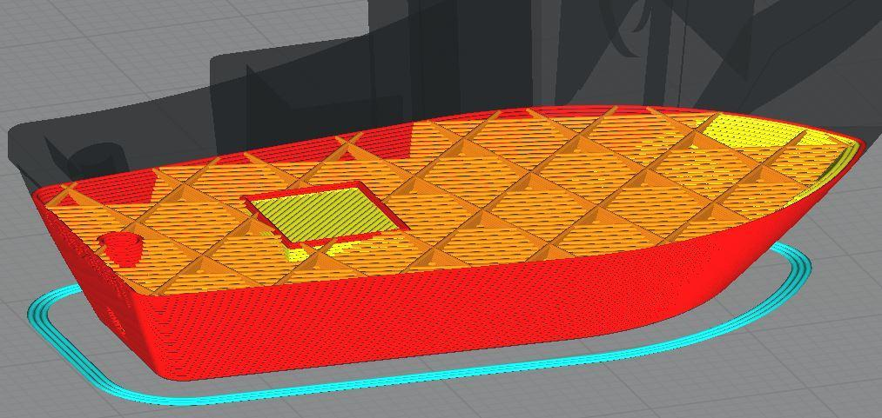
Figura 4. Relleno de una pieza.

Fuente: Elaboración propia, software Ultimaker Cura

- Material: Determina las propiedades necesarias para extruir el material de forma óptima, así como también, facilitar su adhesión a la placa o base de la impresora 3D.

  - Temperatura de impresión: Es la temperatura configurada para que el extrusor derrita el plástico. La temperatura debe ser justa para que exista cierto flujo de material, teniendo cuidado con que este flujo no sea excesivo. La temperatura dependerá exclusivamente de las propiedades de la bobina de filamento a utilizar. Generalmente el valor varía entre los 180 °C y 210 °C.
  - Temperatura de la placa de impresión: Es la temperatura configurada para calentar la placa (base, o cama) de la impresora. Es importante calentar la placa, con el objetivo de facilitar la adhesión de la primera capa a la impresora, y obtener resultados óptimos en toda la pieza. Sirve además para que el material no experimente un cambio de temperatura muy bruscamente.

- Velocidad: Determina las velocidades de impresión.

  - Velocidad de impresión: Velocidad a la que realiza la impresión, considerando el movimiento cuando extruye el material. Dependiendo de la calidad que queramos obtener, podemos configurar velocidades muy bajas como 15, o 20 mm/s, o configurar una velocidad media, que varía entre 30 y 50 mm/s como tope.
  - Velocidad de desplazamiento: Velocidad a la que la impresora se moverá en los momentos en que no existe extrusión de material. Puede configurarse con un valor alto como 90, 100, hasta 150 mm/s, puesto que este valor no afecta a la calidad de la impresión.

- Refrigeración: La refrigeración de la impresión funciona a través de ventiladores, que van enfriando y solidificando las capas de material extruido que van conformando la pieza.

  - Activar refrigeración de impresión: Es importante activar esta opción cuando nuestra impresora cuenta con ventiladores, o bien, se les ha instalado uno. Normalmente se usa al 100% de su velocidad.

- Soporte: Determina la configuración del soporte de las partes de la geometría de la pieza que se encuentran en voladizo, esto es, las partes de la geometría que no tienen material por debajo. En estas partes de la pieza, las capas de material no tendrían de donde adherirse más que en el aire, y es por esto que se agregan soportes en forma de barras verticales pegadas a la base, y que hacen contacto con las partes en voladizo. Éstos, a su vez, tienen su propia configuración.

  - Colocación del soporte: Se puede establecer como soportes que solo toquen la base de la impresora, o soportes que puedan tocar partes de la pieza también (opción En todas partes).
  - Ángulo de voladizo del soporte: Es el ángulo mínimo para el cual se comenzarán a agregar los soportes, generalmente comienzan desde los 45° - 50°.
  - Patrón del soporte: Así como el relleno, tenemos la opción de configurar el patrón del soporte. Tener en cuenta que el soporte es material que necesita ser removido de la pieza al final de la impresión.
  - Densidad del soporte: Es importante considerar una baja densidad para facilitar la extracción de estos elementos en el postprocesado. Se recomienda utilizar valores entre 5% - 10%.
  - Distancia en Z del soporte: Es la distancia que tendrá el soporte con la primera capa de la parte de la pieza que se encuentra en voladizo. Para esta configuración se recomienda tener en consideración la altura de capa, y agregarle un 10% de distancia.

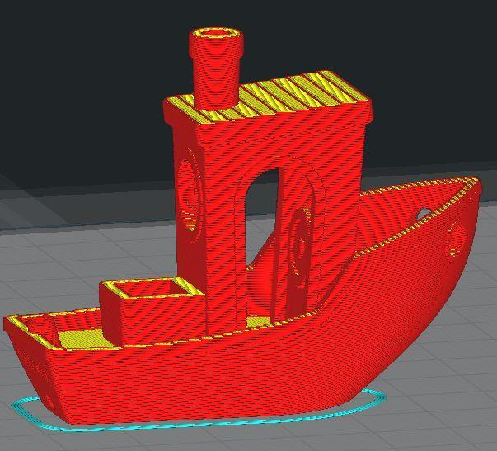
Figura 5. Pieza sin soporte

Fuente: Elaboración propia, software Ultimaker Cura.

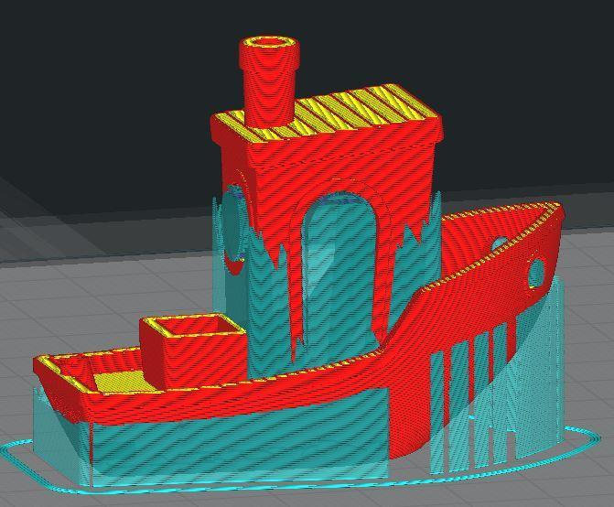
Figura 6. Pieza con soporte.

Fuente: Elaboración propia, software Ultimaker Cura.

TEMA N°2: SELECCIÓN DE PRENSA EXCÉNTRICA PARA MATRIZ

Prensas
Las prensas son máquinas direccionadas a trabajar las láminas de metal, ya sea para troquelado, compactado, corte u otra operación fundamentada en la presión por medio de dos componentes. Hay una gran diversidad de prensas, pero básicamente se podría decir que hay prensas hidráulicas y excéntricas, y que a su vez estas varían de acuerdo a su mecanismo de funcionamiento, sistemas de potencia, fuerza ejercida.
Prensa Hidráulica
Estas prensas poseen un mecanismo menos complejo que las de otros tipos, pero ejercen más poder de prensado. Consisten en la utilización de cilindros que contienen líquido y están divididos en secciones. Cada una de estas secciones cuenta con recipientes sobre los que se ejerce una presión por medio de pistones. Después, dicha presión a un recipiente central donde se encuentra el mecanismo que realiza el prensado.
Las prensas hidráulicas se usan con metales gruesos, ya que su poder de prensado contiene mayor fuerza que otras. Son muy solicitadas en sectores como el de reciclaje, donde se requiere ejercer gran presión sobre materiales muy resistentes, por ejemplo, una trituradora de automóviles.
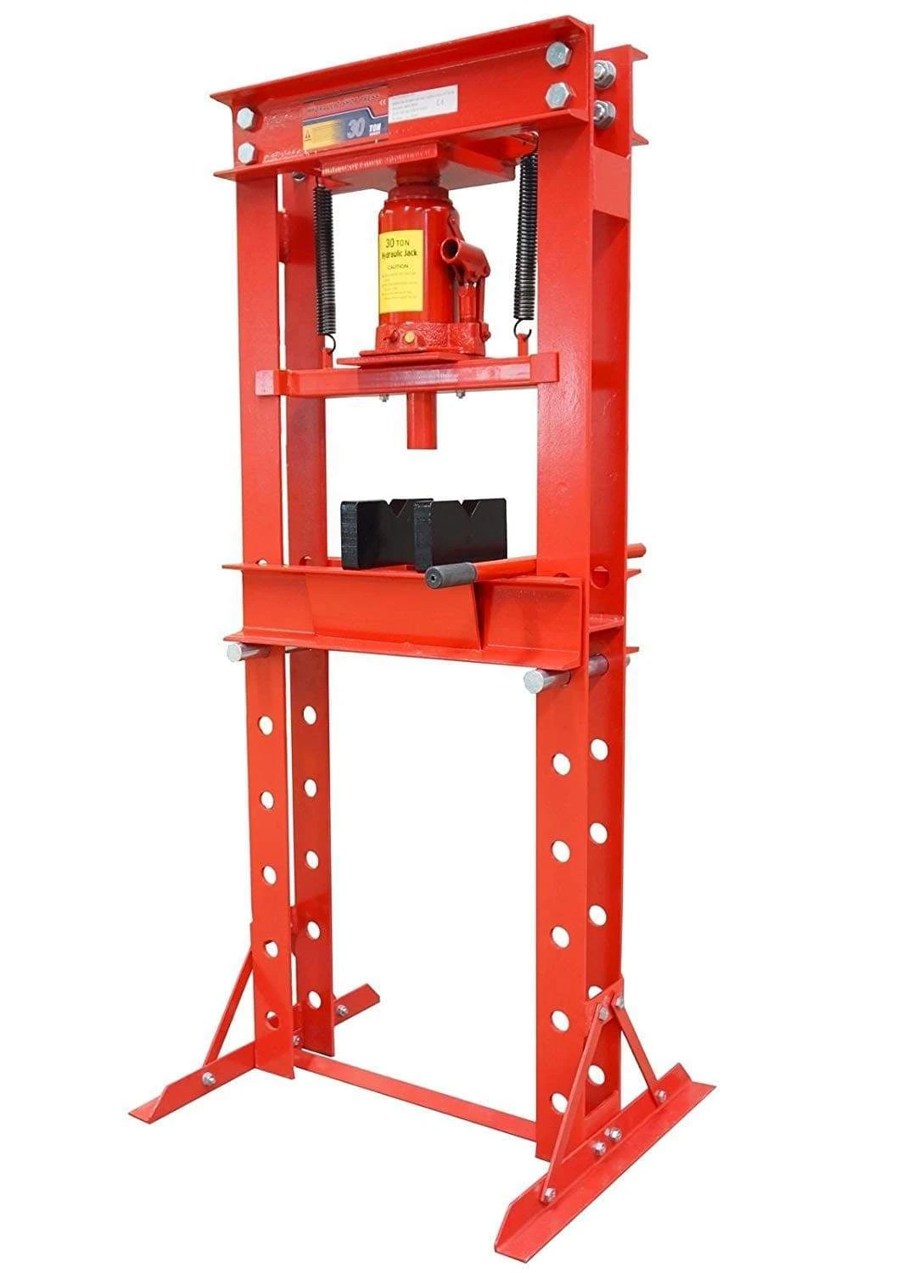
Fuente: https://www.elferretero.com.ec/products/81
Prensa Excéntrica
Estas prensas también pueden aportar al proceso de cortado en metales gruesos para dar forma a piezas más grandes como partes para motores de vehículos.
Cabe destacar que las prensas hidráulicas, por ser un mecanismo bastante sencillo, son de fácil mantenimiento y reparación. Este tipo de prensa se usa básicamente para el estampado de flejes metálicos, es decir, para dar la forma deseada, y también para dar el corte a los flejes. Este proceso lo realiza el punzón por medio de sus dos elementos: el macho (punzón) y la sufridera.
Este tipo de prensas se caracteriza por su funcionamiento a una velocidad relativamente alta y por ello se usa para trabajos en serie con flejes.
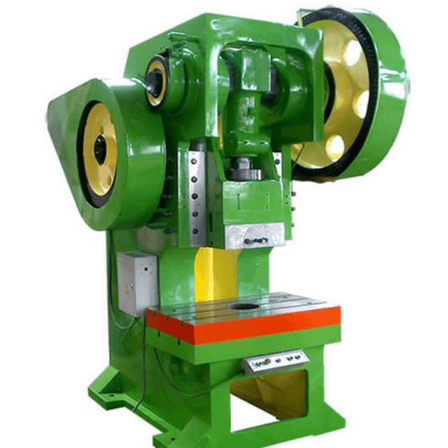
Fuente:https://machintecno.cl/producto/prensa-excentrica/

¿Cómo escoger una prensa excéntrica, según la pieza que quiero fabricar?
Para escoger la prensa excéntrica tenemos que considerar algunos factores, como el perímetro de la pieza, su espesor y la resistencia al corte del material del cual se quiere fabricar la pieza.
Existe la posibilidad de utilizar una fórmula la cual facilita el escoger la prensa según su capacidad de Tonelaje en cada golpe que realiza. La fórmula es la siguiente.
$$Fc=σc*Pe*e$$
Donde:
σc: Resistencia al corte
Pe: Perímetro ($2πr)$
e: Espesor
Por ejemplo: Se necesita calcular la Fc para escoger una prensa excéntrica, teniendo un fleje de latón de espesor de 5mm y su σc es de 24 kp/mm2. La pieza es circular y tiene un diámetro de 35 mm.

Datos:
σc: 24 kp/mm²
e: 5 mm
diámetro: 35 mm
$$Fc=σc*Pe*e$$
$$Fc=24*2π17,5*5$$
$$Fc=13194,69 kp=13,2 tnf$$

Luego de haber realizado el cálculo, nos entrega como resultado que la fuerza de corte es de 13.2 (tnf), por lo cual bastaría con una prensa de 20 toneladas para fabricar la pieza solicitada.

